# Создание простого алгоритма управления

## Создание простейшего алгоритма управления

Откройте файл с именем «Схема автоматики 1.prt». Данный файл был создан при выполнении первого учебного задания и настроен на работу с базой данных, сохраненных в файле «signals.db». Убедитесь, что база данных содержит сигналы, созданные при выполнении первого учебного задания, а также категорию «Точки контроля», и группы сигналов «RT237» и «RT238», созданные и сохраненные при создании теплогидравлической схемы в учебном задании 3.

Прейдите на закладку «Субструктуры» палитры блоков в главном окне программы и выберите блок «Субмодель» (см. Рисунок 44).

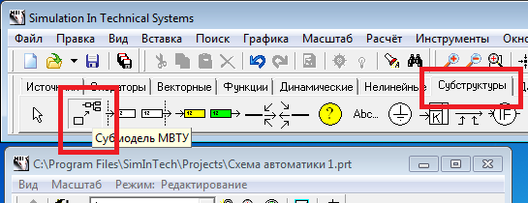

Рисунок 44. Выбор блока «Субмодель» в палитре блоков

Поместите выбранный блок на схемное окно (см. Рисунок 45):

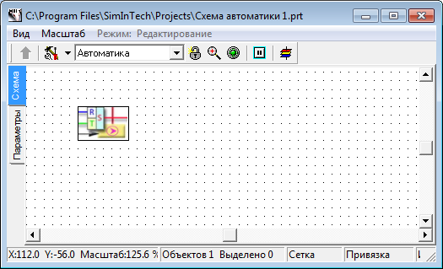

Рисунок 45. Схема модели автоматики с вставленным блоком «Субмодель»

Произведите двойной клик на блоке «Субмодель». Это действие приводит к раскрытию внутренней структуры блока. Поскольку новый блок пока не содержит никаких элементов, открывается пустое схемное окно (см. Рисунок 46).

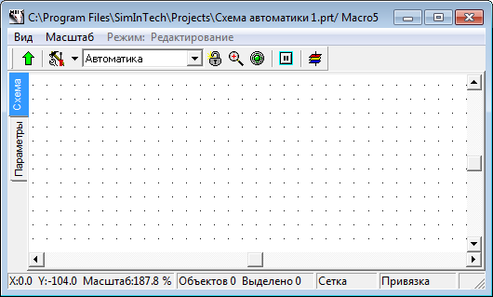

Рисунок 46. Схемное окно внутренней структуры блока «Субмодель»

Заголовок окна после перехода в субмодель содержит в себе имя файла проекта и имя субмодели, в которой в данный момент находится пользователь. В данном примере это «...Схема автоматики 1.prt/ Macro5» (см. Рисунок 46) .

Поместите на схемное окно (т.е. внутри субмодели) два блока «Запись сигналов в список» и одни блок «Чтение сигналов из списка» из линейки блоков «Данные» палитры блоков главного окна программы, разместив их таким образом, как показано на следующем рисунке (см. Рисунок 47):

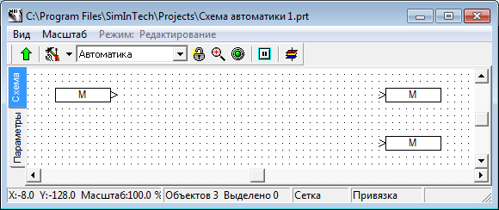

Рисунок 47. Блоки «Чтение сигналов из списка» и «Запись сигналов в список»

## Соединение блоков с сигналами из базы данных

Данные блоки будут осуществлять передачу данных из алгоритмов управления в базу данных сигналов, и обратно. Для соединения блока с конкретным сигналом из базы данных необходимо выполнить следующие действия:

1. Выделить блок на схемном окне.
2. Нажать правую клавишу мыши.
3. В выпавшем меню выбрать пункт «Свойства объекта» (см. Рисунок 48).

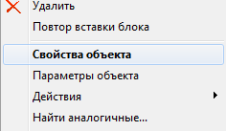

Рисунок 48. Контекстное меню элемента схемного окна

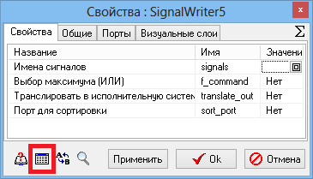

Рисунок 49. Диалоговое окно «Свойства объекта» для блока «Запись сигнала в список»

После этого появится диалоговое окно «Свойства объекта» для блока «Запись сигналов в список». В данном диалоговом окне необходимо выделить строку «Имена сигналов» и нажать кнопку «Заполнить из базы данных», которая расположена внизу диалогового окна (см. Рисунок 49).

Нажатие кнопки приводит к вызову диалогового окна «Редактор базы данных» (см. Рисунок 50). В данном диалоговом окне происходит настройка соединения сигнала в базе данных и значения на расчетной схеме модели системы управления. Эта настройка полностью аналогична настройке, выполненной для теплогидравлической модели в учебном задании 3: в диалоговом окне нужно выбрать последовательно:

1. «Категорию».
2. «Группу сигналов».
3. «Имя сигнала».

В данном учебном задании необходимо связать свойства объекта «Состояние» и сигнал «Положение» в базе данных для задвижки с именем Z1 (см. Рисунок 50). Выберите данный сигнал и нажмите клавишу «Добавить» в панели «Выбранные данные». (см. Рисунок 50). При необходимости предварительно удалите существующие записи.

Для выбранного сигнала формируется уникальное имя, состоящее из имени группы сигналов и имени сигнала, разделенных знаком подчеркивания (в данном примере Z1_xq1). Закройте окно редактора базы данных нажатием кнопки «Ok».

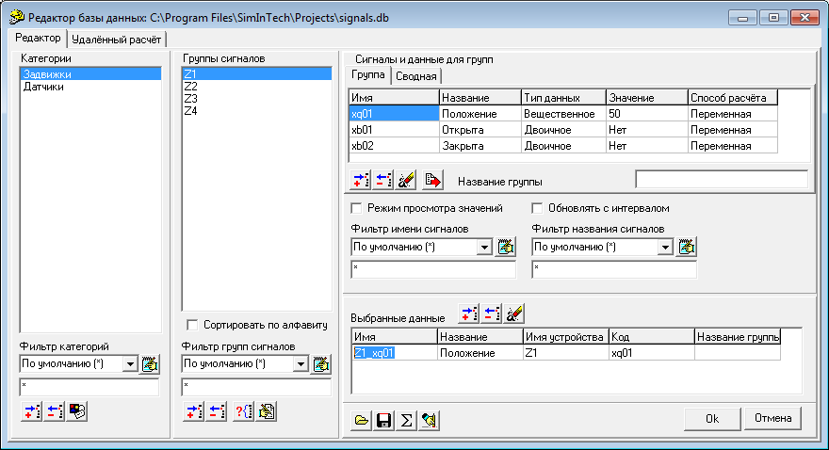

Рисунок 50. Выбор сигнала в базе данных для свойств объекта

Имя сигнала, выбранное в диалоговом окне, отражается на схемном окне в рамках соответствующего блока. Настройте второй блок «Запись сигналов в список» на аналогичный сигнал в базе данных, но для задвижки с именем «Z2».

Блок «Чтение сигналов из списка» свяжите сигналом «Давление в узле» из базы данных, относящимся к категории «Датчики» и группе сигналов RT238.

Если все действия выполнены правильно, то надписи на блоках должны выглядеть примерно так, как показано на следующем рисунке (см. Рисунок 51):

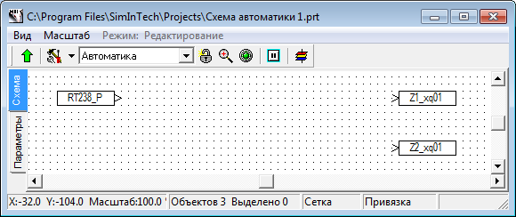

Рисунок 51. Схема субмодели после выполнения связи свойств блоков с базой данных сигналов

## Создание простейшей схемы управления

Поместите на схему дополнительно блок «Константа» из закладки «Источники». Установите значение свойства блока равным «1.4».

Поместите на схему блок «Ступенька» из закладки «Источники». Установите следующие значения для свойств блока:

* Время срабатывания **100;**
* Начальное состояние **50;**
* Конечное состояние **10.**

Поместите на схему блок «Сравнивающие устройство» из закладки «Операторы».

Поместите на схему блок «Интегратор с ограничением» из закладки «Динамические». Установите следующие значения для свойств блока:

* Коэффициент усиления **-10;**
* Максимальное значение **100;**
* Минимальное значение **0;**
* Начальные условия **50.**

Свяжите блоки линиями связи в структурную схему, как показано следующем рисунке (см. Рисунок 52):

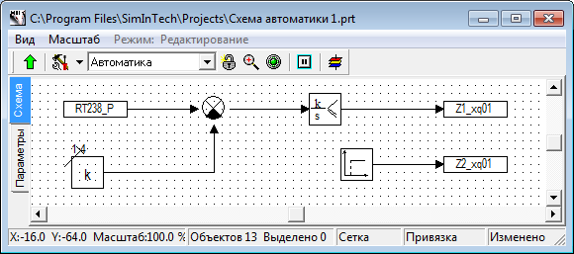

Рисунок 52. Схема модели управления

Сохраните созданный проект.

Созданная схема простейшего алгоритма обеспечивает поддержание давления на уровне 1.4 во внутреннем узле за счет открытия задвижки на первом участке трубопровода.

Сигнал «Давление в узле», полученный из базы данных, сравнивается с константой 1.4. Результат сравнения подается на интегратор с ограничением. Если давление больше уставки, то на выходе из сравнивающего устройства формируется положительное рассогласование, а за счет отрицательного коэффициента усиления интегратора (коэффициент усиления -10) «задвижка» закрывается, если давление меньше уставки, то формируется отрицательный сигнал рассогласования и «задвижка» открывается.

Положение второй задвижки в начальный момент времени имеет значение 50 и меняется скачком до 10 через 100 секунд после начала расчета.

## Проверка обмена с базой данных сигналов

Созданная схема алгоритма управления в режиме расчета обменивается сигналами с базой данных. Так как на данном этапе к базе не подключена теплогидравлическая модель, то можно проверить только процедуры записи и чтения сигналов.

Произведите инициализацию схемы: пункт меню «Расчет» главного меню программы, подпункт «Инициализация» (см. Рисунок 53).

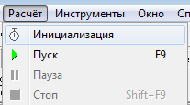

Рисунок 53. Инициализация расчета

Войдите в редактор базы данных и убедитесь, что положение задвижек в начальный момент времени равно 50.

Запустите схему на расчет (пункт меню «Расчет» главного меню программы, подпункт «Пуск» (см. Рисунок 54)).

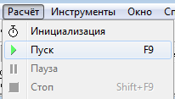

Рисунок 54. Запуск расчета

Во время расчета в базе данных сигнал давления, используемый в алгоритме, равен нулю. Соответственно, первая задвижка открывается практически сразу, и ее положение равно 100. Вторая задвижка приходит в положение 50. Через 100 секунд расчета срабатывает блок «Ступенька», и вторая задвижка переходит в положение 10.

Для отслеживания этих изменений вызовите редактор базы данных и установите галочки в пунктах «Режим просмотра значение» и «Обновлять с интервалом» (см. Рисунок 55).

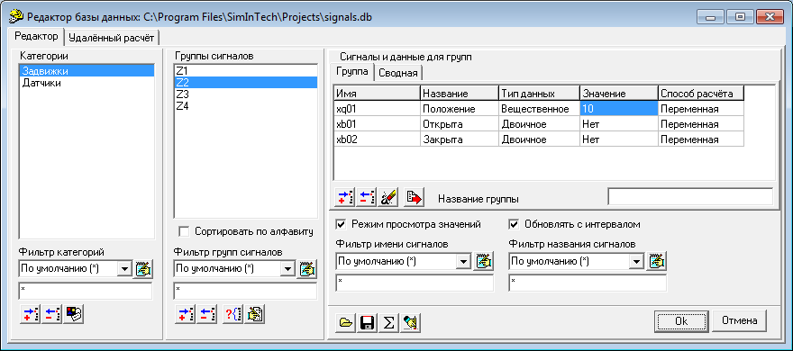

Рисунок 55. Редактор базы данных в режиме просмотра значений сигналов